**易班APP学生请销假操作指南**

**请假申请：**

1、登录易班APP，点击首页的“学生服务”，进入“学生工作服务平台”。

 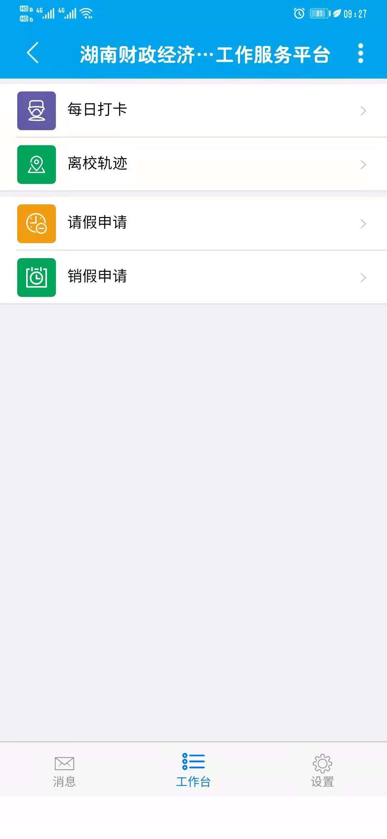

2、点击“请假申请”，进入请假申请界面。点击“添加”按钮，可弹出“添加”窗体。选择请假类别、开始时间、结束时间、是否离校、是否出省，录入请假事由，点击“保存”按钮，可完成请假申请操作。

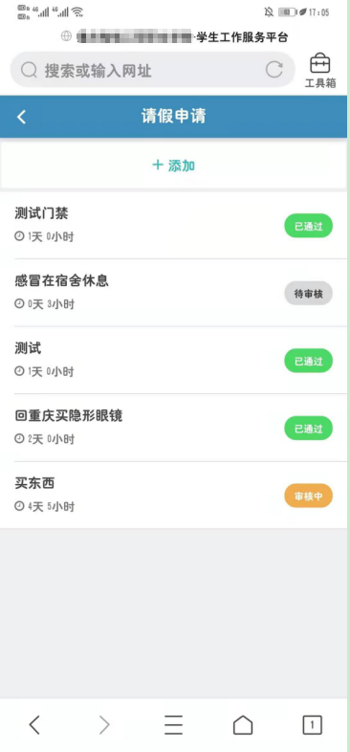 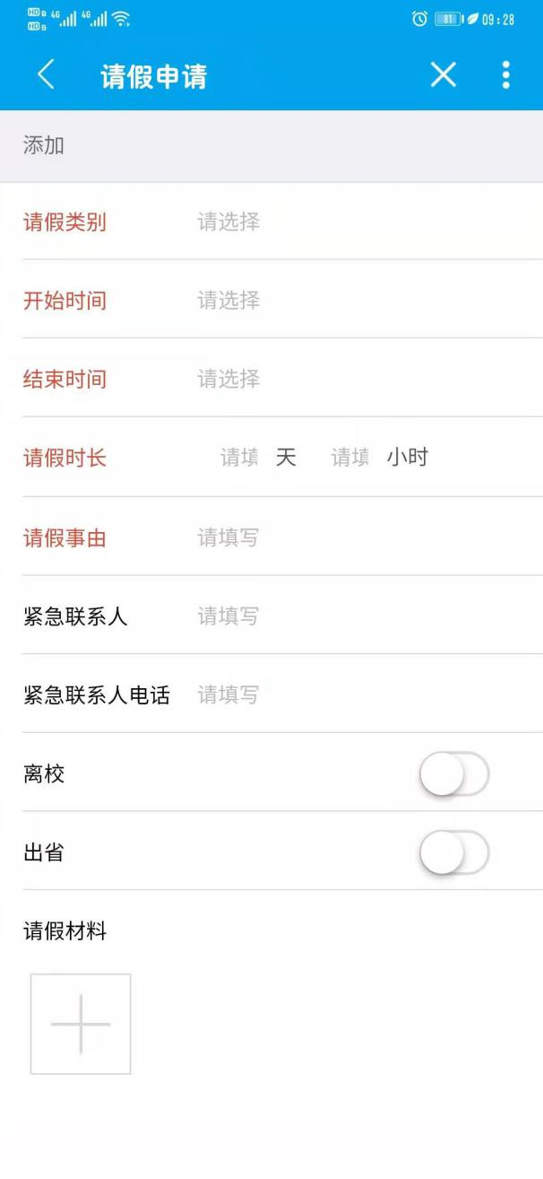

(3)往左拨动记录，点击“修改”，可修改或补充请假申请；点击“删除”，可删除请假申请；点击“抄送”，可弹出“抄送”窗体，选定需要抄送的教师，点击“保存”按钮，可将已审核通过的请假信息抄送给教师。

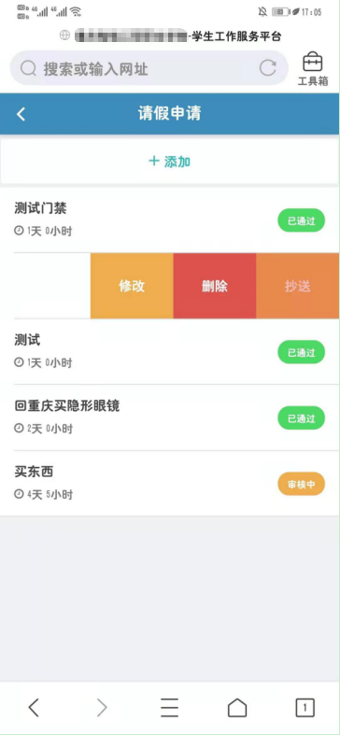 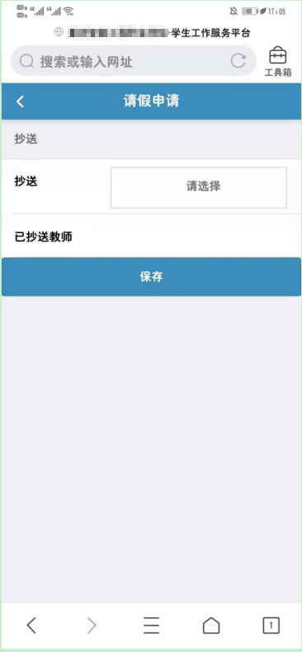

(5)点击请假记录，可查看审核进度。

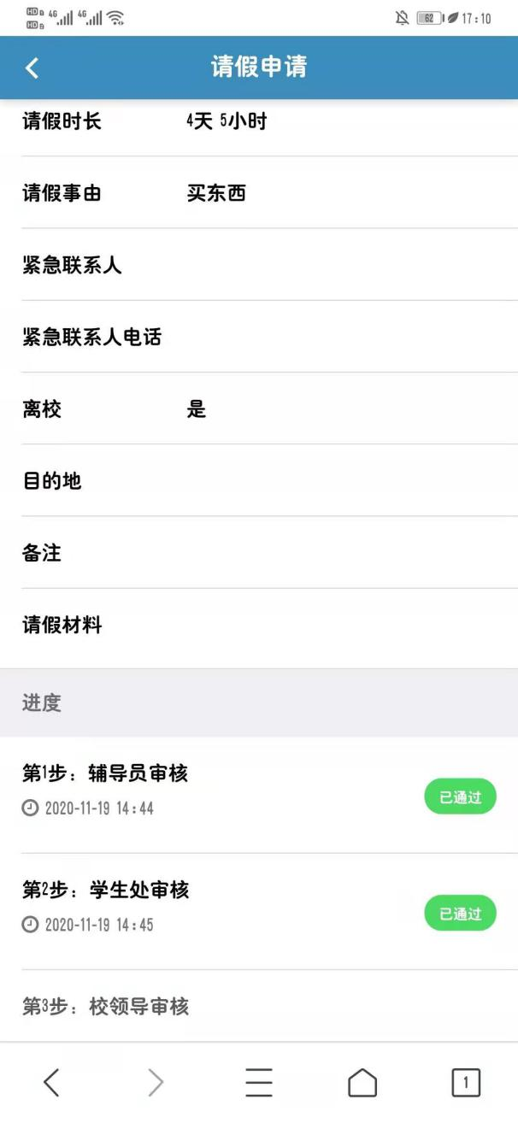

**温馨提醒：**

待审核的申请记录可以修改和删除；审核中和已审核的申请记录不能再修改和删除；已审核通过的申请记录才能抄送给教师或同学。

**销假申请：**

1、点击“销假申请”，进入销假申请界面。

 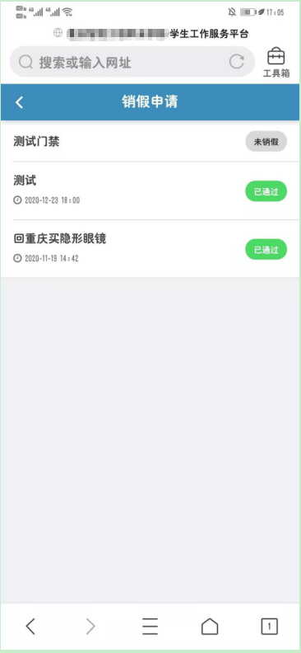

2、往左拨动记录，点击“销假”，可弹出“销假”窗体，点击“保存”按钮，可完成销假申请的操作；点击“取消”，可完成取消销假申请的操作。

